Sistemas y Computación

Systems and Computing

Autor: Valentina Rosas Coral
IS&C, Universidad Tecnológica de Pereira, Pereira, Colombia
Correo-e: v.rosas@utp.edu.co

Resumen— Este documento presenta un resumen de los principales contenidos del programa de Ingeniería de Sistemas y Computación. En el documento se explica el sentido de las cuatro grandes temáticas que se abordan en la carrera, y se indican sus principales aplicaciones en el campo industrial e investigativo. Las áreas son: programación, redes y comunicaciones, ingeniería de software e inteligencia artificial. El docente ha realizado la primera parte: programación, dejando para el estudiante la realización de los restantes tres temas: redes, software e inteligencia artificial.

Palabras clave— sistemas, redes, inteligencia artificial, software, computación, investigación, industria.

Abstract— This document presents a summary of the main contents of the Computer and Systems Engineering program. The document explains the meaning of the four major themes that are addressed in the career, and indicates their main applications in the industrial and research field. The areas are: programming, networks and communications, software engineering and artificial intelligence. The teacher has done the first part: programming, leaving the student to carry out the remaining three topics: networks, software and artificial intelligence.

Key Word— systems, networks, artificial intelligence, software, computing, research, industry.

INTRODUCCIÓN

El Programa Ingeniería de Sistemas y Computación estudia varios campos del conocimiento ligados a la teoría de la Informática y los Sistemas en general. Se han identificado varias áreas que representan el sustento teórico y práctico de la carrera, según se ha mencionado en el resumen del documento.

El objetivo del presente documento es describir cada uno de los temas mencionados, buscando con ello brindar una visión integral de la carrera, lo cual le permitirá al estudiante elegir aquellas temáticas que mejor se adapten a sus capacidades académicas.

  - PROGRAMACIÓN

En [1] se define la programación de la siguiente manera: “La programación informática es el proceso por medio del cual se diseña, codifica, limpia y protege el código fuente de programas computacionales. A través de la programación se dictan los pasos a seguir para la creación del código fuente de programas informáticos. De acuerdo con ellos el código se escribe, se prueba y se perfecciona.”

Si se analiza la anterior definición, se aprecia que la programación se orienta a la solución de problemas técnicos y cotidianos a través de la escritura de un cierto código fuente, el cual debe respetar cierta estructura y método de trabajo. Para programar se debe conocer, con un buen grado de detalle, un lenguaje que se adapte al problema que se desea resolver.

Por ejemplo, si el problema a resolver es de carácter matemático, lo usual es que se emplee un lenguaje como Python, de gran acogida en los últimos tiempos. Una variante, más antigua pero igualmente importante, es el lenguaje Fortran, con el cual se desarrollaron las primeras soluciones a los problemas de Ingeniería.

Si el problema de tipo comercial, un lenguaje que se utilizó ampliamente es el lenguaje COBOL. Se dice que en la actualidad, y por un factor histórico, el 80% de las soluciones informáticas comerciales están elaboradas con este lenguaje.

Si la idea es resolver un problema de tipo general, se puede recurrir al lenguaje C, el cual se puede considerar como el padre de todos los lenguajes, pues fue utilizado en los orígenes de la computación moderna para el desarrollo del primer sistema operativo importante: UNIX.

Los lenguajes de programación se organizan según su modelo y estructura. A cada una de estas formas de organización se la conoce como: “Paradigma de Programación”.

Según [2] un paradigma de programación es:

“Un paradigma de programación es un marco conceptual, un conjunto de ideas que describe una forma de entender la construcción de programa, como tal define:

- Las herramientas conceptuales que se pueden utilizar para construir un programa (objetos, relaciones, funciones, instrucciones).
- Las formas válidas de combinarlas.

Los distintos lenguajes de programación proveen implantaciones para las herramientas conceptuales descriptas por los paradigmas. Existen lenguajes que se concentran en las ideas de un único paradigma así como hay otros que permiten la combinación de ideas provenientes de distintos paradigmas.”.

Existen muchos paradigmas de programación. Los más importantes se describen a continuación:

PARADIGMA ESTRUCTURADO

El paradigma estructurado se basa en la ejecución secuencial y ordenada de instrucciones sobre un espacio de memoria debidamente organizada. Las estructuras básicas de programación son: secuencia, decisión y ciclo. Un lenguaje clásico de la programación estructurada es el lenguaje C.

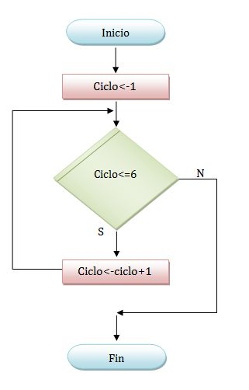
Figura 1. Paradigma estructurado

PARADIGMA DE OBJETOS

El paradigma de objetos es una concepción en la cual de definen entidades, denominadas clases, a partir de las cuales se crean objetos que interactúan entre sí. En cierto sentido, el paradigma de objetos es similar al concepto de objeto que se percibe en el mundo que nos rodea. Un lenguaje orientado a objetos es Smalltalk.

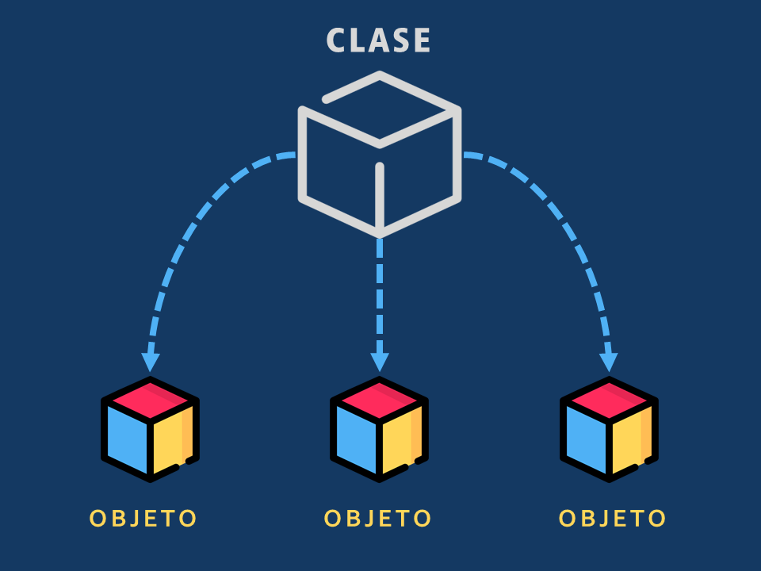

Figura 2. Paradigma orientado a objetos

PARADIGMA LÓGICO

El paradigma lógico está basado en la lógica de predicados de primer orden. Su objetivo es permitir extraer conclusiones a partir de premisas, de acuerdo con un conjunto de reglas y mecanismos de inferencia. Un lenguaje en el campo de la lógica es el PROLOG.

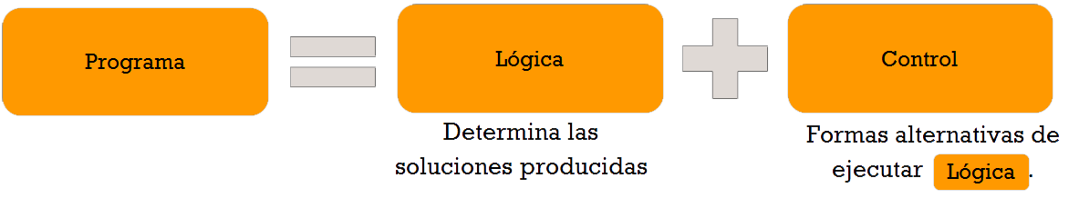
Figura 3. Paradigma lógico

PARADIGMA FUNCIONAL

El paradigma funcional se basa en la utilización de funciones como base de relación entre las partes de un programa. Una función es una porción de código que cumple un objetivo específico, permitiendo con ello simplificar y automatizar las tareas. Un lenguaje funcional es HASKELL.

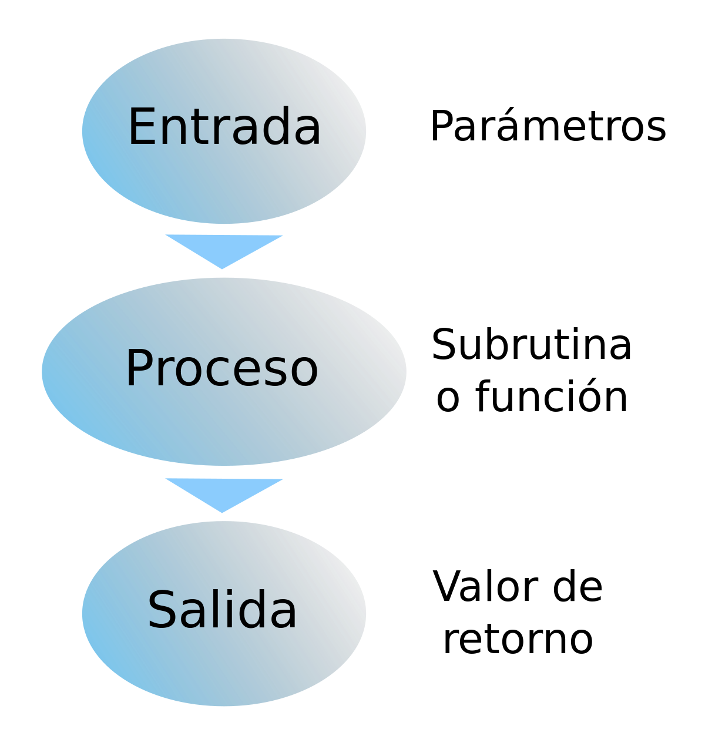
Figura 4. Paradigma funcional.
El paradigma estructurado se conoce, en ciertos entornos, como el paradigma IMPERATIVO. En la siguiente gráfica se aprecia lo visto hasta el momento:

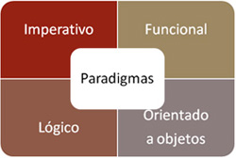

Figura 5. Paradigmas de programación

Los paradigmas de programación, a su vez, se organizan en dos grandes categorías. La primera de ellas se conoce con el nombre de categoría IMPERATIVA. La segunda es la categoría DECLARATIVA.

La diferencia entre las dos categorías es la siguiente: en la categoría IMPERATIVA, los lenguajes de programación requieren que se indique de manera minuciosa cada uno de los pasos de la solución del problema. En este modelo se requiere realizar un seguimiento secuencial de cada paso a resolver en tal modelo.

En la categoría DECLARATIVA los lenguajes de programación no requieren de una descripción detallada y minuciosa de cada paso de la solución. Los lenguajes de tipo declarativo se caracterizan por disponer de un motor interno que les permite simplificar la ejecución de un programa. El motor le permite a los lenguajes encontrar caminos de solución que no están disponibles en el modelo imperativo.

En la siguiente gráfica se aprecia dicha clasificación.

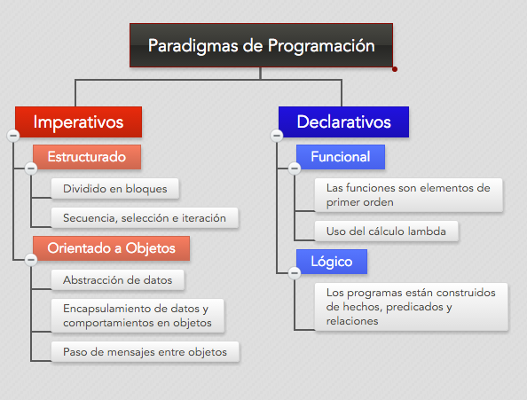

Figura 6. Lenguajes imperativos y declarativos
Por último, se presenta un gráfico que presenta los principales lenguajes de programación.

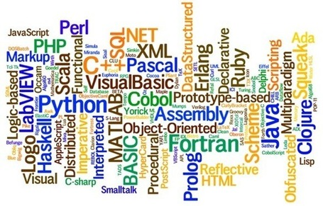
Figura 7. Lenguajes de programación.

  - REDES Y COMUNICACIONES

Es un conjunto de elementos con características comunes que se interconectan o conectan a través de un medio físico común con el fin de compartir y optimizar recursos a través de una disposición física específica.

La creación de redes juega un papel importante en la facilitación de la comunicación en redes globales de personas. También apoyan la forma en que vivimos, aprendemos, trabajamos y jugamos. Proporcionan una plataforma de servicios que nos permiten conectarnos con familiares y amigos, así como con nuestro trabajo y pasatiempos, tanto a nivel local como global. La plataforma admite el uso de texto, gráficos, video y diálogo.
Las redes humanas y de red utilizan procesos similares para garantizar que las comunicaciones lleguen a su destino de forma precisa y puntual. El lenguaje, el contenido, el formato y los acuerdos de medios comúnmente utilizados por los humanos se reflejan implícitamente en la web.

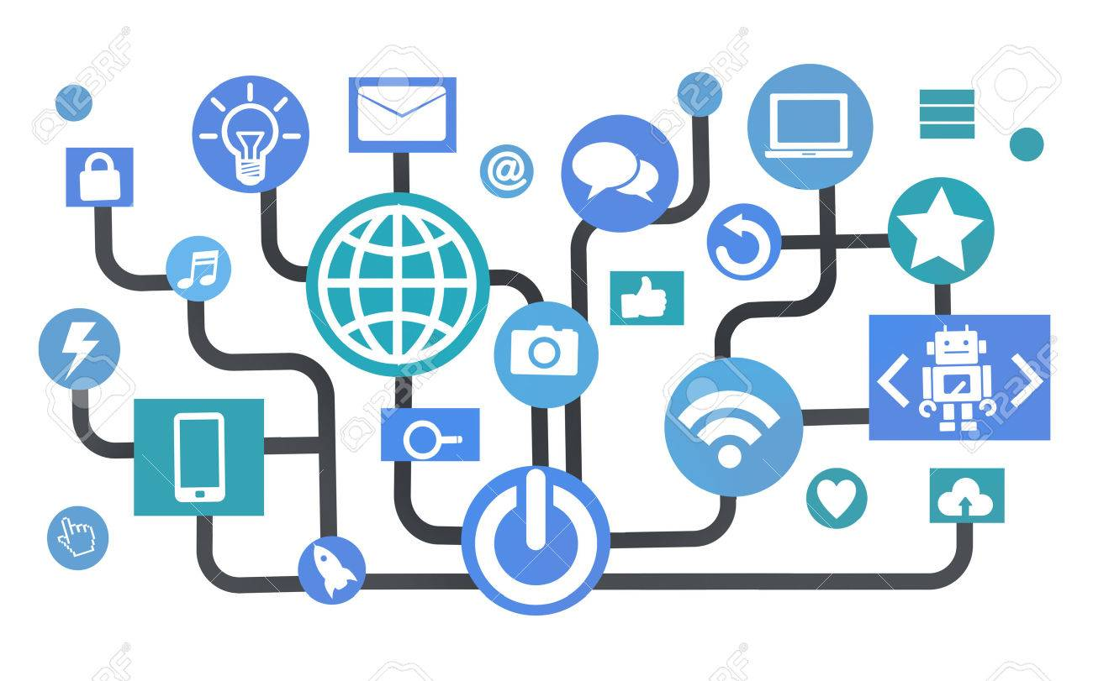
Figura 8. Comunicación y redes globales
Existen diferentes Tipos de Redes (LAN, MAN, WAN) Las infraestructuras de red pueden variar en gran medida en términos de El tamaño del área cubierta
El número de usuarios conectados
El número y los tipos de servicios disponibles.

REDES DE ÁREA LOCAL (LAN):
Las redes individuales generalmente cubren áreas geográficas y brindan servicios y aplicaciones a personas dentro de una estructura organizacional común, como una empresa, campus o región. Este tipo de red se denomina red de área local (LAN). La red local suele estar gestionada por una única organización. El control de gestión gestiona las políticas de seguridad y el control de acceso se implementa a nivel de red.

REDES DE ÁREA METROPOLITANA (MAN):
Este termino describe a una red que provee una conectividad digital de una área regional a una metropolitana. La MAN realiza el enlace entre las LANs Y WANs.
Una red de área metropolitana es un sistema de interconexión de equipos informáticos distribuidos en una zona que abarca diversos edificios, por medios pertenecientes a la misma organización propietaria de los equipos.

REDES DE ÁREA AMPLIA (WAN)
Por lo general, las organizaciones individuales alquilan las conexiones a través de una red de proveedores de servicios de telecomunicaciones. Estas redes que conectan las LAN en ubicaciones separadas geográficamente se conocen como Redes de área amplia (WAN). Aunque la organización mantiene todas las políticas y la administración de las LAN en ambos extremos de la conexión, las políticas dentro de la red del proveedor del servicio de comunicaciones las controlada el TSP.

  - INGENIERÍA DE SOFTWARE
La ingeniería de software es un campo de la ingeniería que proporciona métodos y técnicas para el desarrollo y mantenimiento de software.
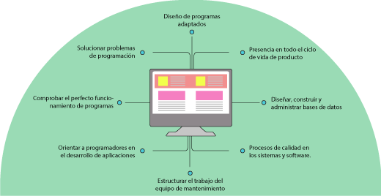
figura 9. objetivos principales ingeniería de software
Este enfoque cubre una amplia variedad de áreas de computación y diferentes objetivos como
Diseño de programas informáticos adaptados a las necesidades y exigencias de los clientes.
Estar presente en todas las fases del ciclo de vida de un producto.
Contabilizar los costes de un proyecto y evaluar los tiempos de desarrollo.
Realizar el seguimiento del presupuesto y cumplir los plazos de entrega.
Estructurar la elaboración de evidencias que comprueben el perfecto funcionamiento de los programas y que se adaptan a los requerimientos de análisis y diseño.
Liderar y orientar a los programadores durante el desarrollo de aplicaciones.
Incluir procesos de calidad en los sistemas, calculando métricas e indicadores y chequeando la calidad del software producido.
Estructurar e inspeccionar el trabajo del equipo ya sea el grupo de técnicos de mantenimiento o el grupo de ingenieros de sistemas y redes.

  - INTELIGENCIA ARTIFICIAL

Es la capacidad de un sistema informático de imitar funciones cognitivas humanas, como el aprendizaje y la solución de problemas.

La inteligencia artificial funciona mediante el uso de las matemáticas y la lógica, un sistema informático simula el razonamiento que siguen las personas para aprender a partir de información nueva y tomar decisiones.

Un sistema informático con inteligencia artificial hace predicciones o realiza acciones basándose en los patrones de los datos disponibles y puede aprender de sus errores para ser más preciso. Una inteligencia artificial avanzada procesa la información nueva con suma rapidez y precisión, por lo que es muy útil para escenarios complejos como los automóviles sin conductor, los programas de reconocimiento de imágenes y los asistentes virtuales.

Existen diferentes tipos de inteligencia artificial como

Inteligencia artificial estrecha (IA estrecha)
La inteligencia artificial estrecha, a veces denominada “inteligencia artificial débil”, hace referencia a la capacidad de un sistema informático de realizar una tarea definida con precisión mejor que una persona.

Inteligencia artificial general (IA general)
La inteligencia artificial general, a veces denominada “inteligencia artificial fuerte” o “inteligencia artificial de nivel humano”, hace referencia a la capacidad de un sistema informático de superar a las personas en cualquier tarea intelectual. Es el tipo de inteligencia artificial que se ve en las películas en las que los robots tienen pensamientos conscientes y actúan según sus propios motivos.

Superinteligencia artificial (ASI)
Un sistema informático que haya logrado una superinteligencia artificial podría superar a las personas en casi todos los campos, incluidos el conocimiento en general, la creatividad científica y las habilidades sociales.



Figura 10. Grafico inteligencia artificial

A medida que las capacidades de la IA se han abierto camino en las operaciones empresariales generales, está surgiendo un nuevo término: inteligencia adaptativa. Las aplicaciones de inteligencia adaptativa ayudan a las empresas a tomar mejores decisiones de negocios al combinar el poder de los datos internos y externos en tiempo real con la ciencia de la decisión y la infraestructura informática altamente escalable.
Estas aplicaciones, esencialmente, hacen que su negocio sea más inteligente. Esto le permite ofrecer a sus clientes mejores productos, recomendaciones y servicios, lo que genera mejores resultados comerciales.
- Los analistas de negocios trabajan con los científicos de datos para definir los problemas y objetivos
- Los ingenieros de datos administran los datos y la plataforma de datos subyacente para que sean completamente operativos para el análisis
- Los desarrolladores de aplicaciones implementan modelos en aplicaciones para construir productos impulsados por datos

REFERENCIAS

Referencias en la Web:

[1] https://conceptodefinicion.de/programacion-informatica/

[2] https://wiki.uqbar.org/wiki/articles/paradigma-de-programacion.html#:~:text=Un%20paradigma%20de%20programaci%C3%B3n%20es,relaciones%2C%20funciones%2C%20instrucciones).

[3] 1.3.5 Definición de Red de Comunicaciones y su Importancia (uaeh.edu.mx)

[4] https://systemsgroup.es/tecnologias-de-la-informacion/la-ingenieria-de-software-que-es-y-que-utilidad-tiene/32363/

[5] https://azure.microsoft.com/es-es/overview/what-is-artificial-intelligence/#how

[6] https://www.oracle.com/mx/artificial-intelligence/what-is-ai/#adaptive-intelligence

